實驗九 CUDA Programming

實驗目的
以CUDA programming language了解GPU如何加速parallel program的計算。

實驗步驟
本實驗包含vectorAdd和matrixMul兩個目錄，其目的如下，vectorAdd是CUDA SDK所附範例，matrixMul是本次要改寫的程式，matrixMul是一個單純c++的程式，本次實驗，請參照vectorAdd/vectorAdd.cu，將matrixMul/main.cpp改成matrixMul/main.cu，使其能以CUDA加速。
本題要求：
基本題  60%  (須於下課前完成) | - 請參考範例vectorAdd，將所附程式(matrixMul)的二維矩陣相乘以CUDA語言改寫，使其以GPU加速。
進階題  40% | - 將範例程式以pthread拆成平行，使用不同thread數量執行，比較與CUDA速度差異並且繪製成類似下方比較圖。
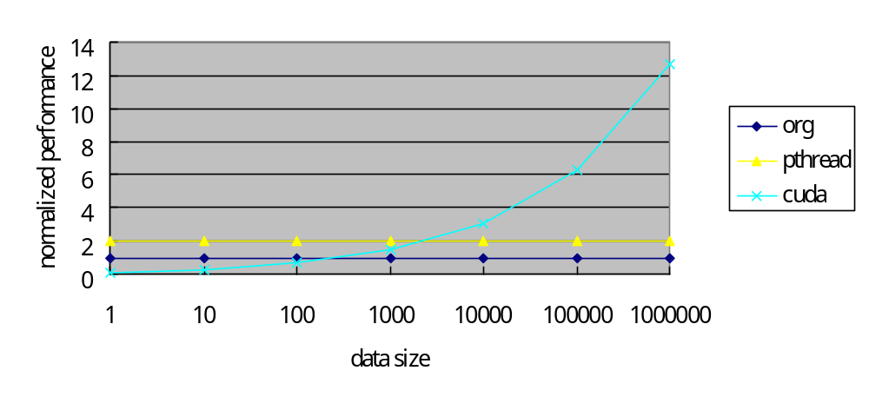

檔案解壓縮指令：
tar -zxvf lab9.tar.gz

期限
- Project1實驗於實驗室完成。佔本實驗分數 60%。
- 本實驗需上傳報告書以及最終版本的程式碼。實驗報告請於5/15 11:59pm之前上傳到E3。報告佔本實驗成績 40%。
報告格式
- 實驗名稱
- 實驗目的
- 步驟過程
- 數據結果
- 結論心得

